# MintUI-- Unit01

# 1.组件库基础

## 1.1 什么是组件库？

组件(Component)是企业为提升开发效率而开发的针对应用的、结构、表现及行为的封装。组件的优点在于**一次定义，多次使用**。

## 1.2 组件库的优势

* 提升开发效率
* 提升项目的可维护性
* 便于团队的协作开发

## 1.3 组件库的分类

* 移动端组件库
  + Mint UI(饿了吗) -- http://mint-ui.github.io/#!/zh-cn
  + Vant UI(有赞) -- https://youzan.github.io/vant/#/zh-CN/
  + Cube UI(滴滴) -- https://didi.github.io/cube-ui/#/zh-CN
* 桌面端组件库
  + Element UI (饿了吗) -- https://element.eleme.cn/#/zh-CN
  + AT-UI(凹凸实验室) -- https://at-ui.github.io/at-ui/#/zh
  + View UI(视图更新) -- https://www.iviewui.com/

# 2.Mint UI

## 2.1 安装

npm install --save mint-ui

该命令在脚手架的根目录下执行或者说在package.json文件所在的目录下执行

在命令行中实现安装的操作步骤如下：

A.启动WINDOWS操作系统的命令行(WIN+R) ,然后输入cmd

B.有可能需要切换盘符，输入 盘符:，如d:

C.输入 cd 路径

D.输入 npm install --save mint-ui

## 2.2 引入Mint UI

在src/main.js中输入以下代码：

//导入Mint UI  
import MintUI from 'mint-ui'  
  
//导入Mint UI的样式表文件(library,库)  
import 'mint-ui/lib/style.min.css'  
  
//通过Vue.use()方法注册为插件  
Vue.use(MintUI)

## 2.3 Mint UI组件库的组成

* CSS组件
* JS组件
* 表单组件

## 2.4 使用Mint UI

* Header 组件
* Header组件用于实现顶部导航，其语法结构是：
* <mt-header title="标题信息" fixed>
    
   ...
    
  </mt-header>
* fixed属性为布尔属性，用于控制顶部导航固定在顶部(不会随页面的滚动而滚动)
* 在header中可以嵌套子元素，可以为子元素添加slot="left"或slot="right"属性
* 示例代码如下：
* <template>  
   <div>  
   <mt-header title="学前端,到学问">  
   </mt-header>  
   </div>  
  </template>
* 组件文件与路径的对应关系如下图所示：
* 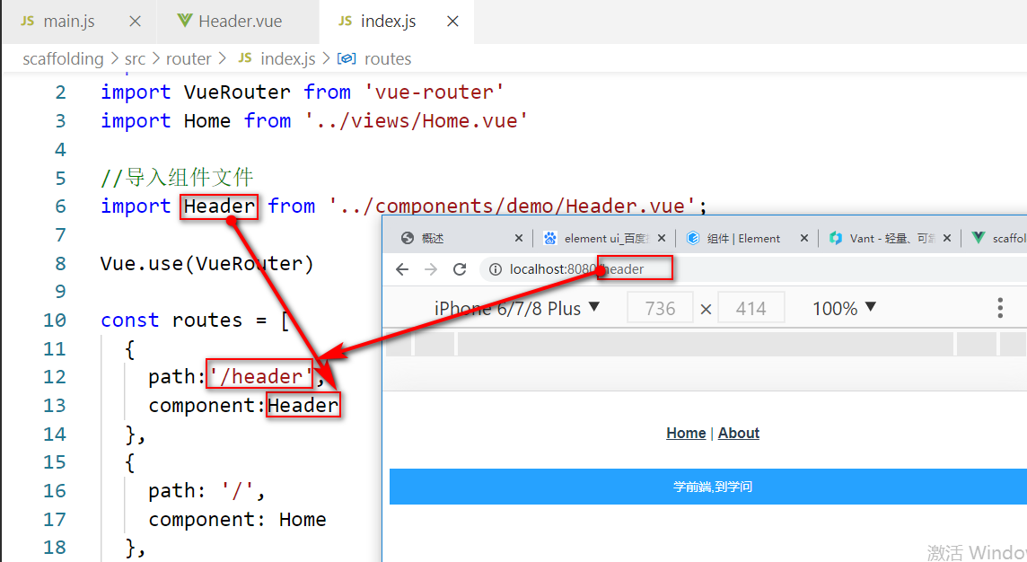
* reset.css
* 所有的HTML元素都有默认样式，而且不同的浏览器的默认样式是不相同的，为了保证所有浏览器的默认样式相同 -- reset.css
* 操作步骤：
* A.将reset.css放置在public/css目录内
* B.编辑public/index.html，在头部书写以下语句
* <link type="text/css" rel="stylesheet" href="/css/reset.css">
* Button 组件
* Button组件用于实现按钮，其语法结构是：
* <mt-button
    
   type="按钮类型"
    
   size="按钮尺寸"
    
   icon="按钮图标型"
    
   disabled
    
   plain>
    
   ...
    
  </mt-button>
* 按钮类型包括：default(默认)、primary(主要的)、 danger(危险的)
* 按钮尺寸包括：small(小的)、normal(标准的)、large(大的)
* 按钮图标包括：back(返回)、more(更多)
* 可以在按钮内嵌套图像，并且为图像添加slot="icon"属性，此时该图像将作为按钮的图标来呈现（优先级高于icon属性）
* 图标尺寸一般为：24X24、32X32、48X48、64X64
* plain属性为布尔属性，表示按钮是否为镂空按钮
* Field组件
* Field 组件用于实现表单控件，其语法结构是：
* <mt-field
    
   type="表单控件的类型"
    
   label="标签"
    
   placeholder="占位符"
    
   state="检测状态"
    
   disableClear
    
   :attr="原生属性"
    
   readonly
    
   disabled
    
   v-model="变量名称">
    
  </mt-field>
* 表单控件的类型包括：
  + text，单行文本框
  + password，密码框
  + textarea，多行文本框
  + number，数字
  + url,URL地址，如网域
* state属性用于标识表单控件的检测状态，其值为success(成功)、warning(警告)、error(错误)
* disableClear属性为布尔属性，表示是否禁用clear按钮
* :attr为组件的原生属性，对象类型，形如：
* <mt-field
    
   type="text"
    
   :attr="{maxlength:'10',autocomplete:'off'}">
    
  </mt-field>
* readonly属性为布尔属性，表示当前表单控件是否为只读
* disabled属性为布尔属性，表示当前表单控件是否禁用
* 示例代码如下：
* <template>
    
   <div>
    
   <mt-field
    
   type="text"
    
   label="用户名"
    
   state="success"
    
   placeholder="请输入用户名">
    
   </mt-field>
    
   <mt-field
    
   type="password"
    
   label="密码"
    
   state="warning"
    
   disableClear
    
   placeholder="请输入密码">
    
   </mt-field>
    
   <mt-field
    
   type="password"
    
   label="确认密码"
    
   state="error"
    
   placeholder="请再次输入密码"
    
   :attr="{maxlength:'10',autocomplete:'off'}">
    
   </mt-field>
    
   </div>
    
  </template>
* Toast组件
* Toast组件用于显示短消息示提示框，其语法结构是：
* //简捷语法
    
  this.$toast("提示内容")
    
     
  //标准语法
    
  this.$toast({
    
   message:"提示内容",
    
   position:"提示框的位置(top|middle|bottom)"
    
   duration:持续时间(单位为毫秒,默认为3000)
    
  })
* Messagebox组件
* Messagebox组件用于显示消息提示框，语法结构是：
* //简捷语法
    
  this.$messagebox("标题信息","提示内容")
* **作业:**
* 1:如何实时控制表单控件的状态
* 2:如何让表单控件在失去焦点时自动完成检测的业务(百度！百度！百度)